FORMULARIO DE INSCRIPCIÓN
DE ARCHIVOS, REGISTROS, BASES O BANCOS DE DATOS PÚBLICOS
REGISTRO DE BANCOS DE DATOS
DISPOSICIÓN 89/08 DE LA DEFENSORÍA DEL PUEBLO DE LA CIUDAD DE BUENOS AIRES

Advertencia Preliminar

Los datos que se ingresen en el presente formulario serán utilizados para los fines de registro, control y demás facultades que la Ley Nº 1.845 le otorga a Defensoría del Pueblo de la Ciudad de Buenos Aires. Los declarantes en el presente formulario tienen derecho a acceder a sus datos y en su caso rectificar o suprimir sus datos personales ante el Centro Protección de Datos Personales de la Ciudad, de la Defensoría del Pueblo de la Ciudad de Buenos Aires, órgano responsable del Registro de Bancos de Datos.

Para obtener mayor información sobre el presente formulario y el procedimiento de inscripción, puede consultar telefónicamente al 0800-999-3722, int. 3750/1/2 o por correo electrónico a la dirección:
cpdp@defensoria.org.ar

Nota: Los campos indicados con un asterisco (*) son obligatorios y deben ser completados en todos los casos.

CARGA DE DATOS

1. RESPONSABLE DEL BANCO DE DATOS
1.a. Indicar el Órgano o Institución Responsable del Banco de Datos *
1.b.¿Es un ente Público Estatal? * Sí |  | No
En caso afirmativo, indique el encuadramiento administrativo del órgano
Marcar las opciones que correspondan
- Poderes
Poder Ejecutivo
Poder Legislativo Poder Judicial
Órgano Extrapoder

- Nombre del Organismo del que depende jerárquica o funcionalmente, o en cuyo ámbito actúa:

2. BANCOS DE DATOS QUE REGISTRA
Identificar el Banco de Datos que registra *

3. FINALIDAD DEL BANCO DE DATOS
3.a. Declarar las finalidades a las que se destinan los datos contenidos en el Banco de Datos *

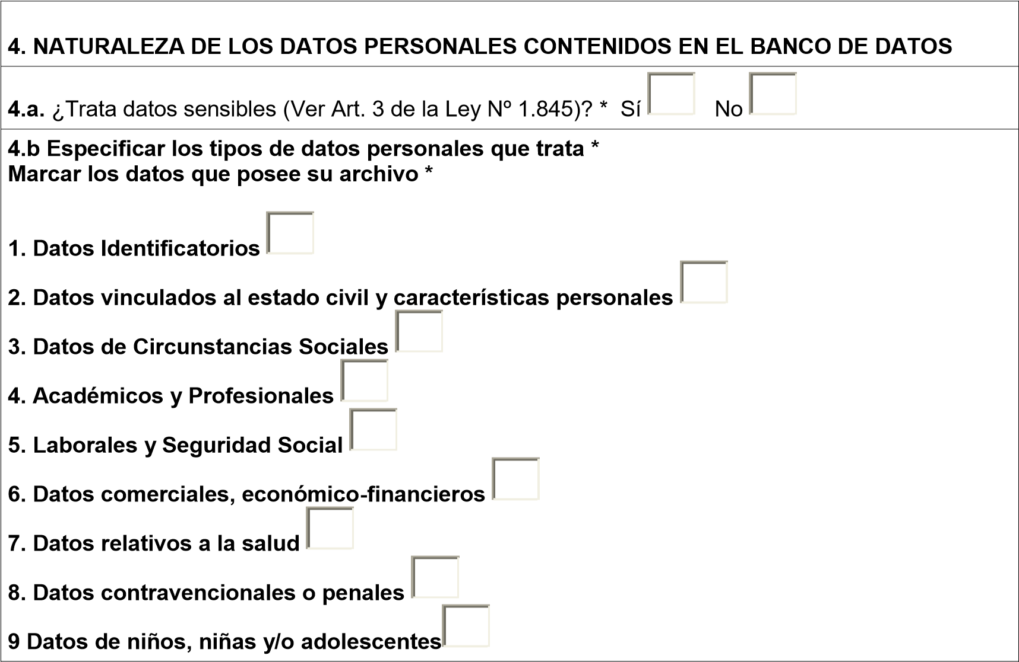

5. PROCEDIMIENTO DE OBTENCIÓN Y ACTUALIZACIÓN DE DATOS
5.a. ¿Recaba los datos directamente de su titular? * Sí |  | No
5.b. ¿Los datos deben ser facilitados por su titular de manera obligatoria? * Sí |  |  |  |  |  |  |  |  |  |  |  | No
5.c. ¿Recaba los datos por cesión de organismos públicos? * Sí |  |  |  |  | No
5.d. ¿Recaba los datos por cesión de personas privadas o entes no estatales? * Sí |  |  |  |  |  |  |  |  |  |  |  |  | No
5. e. ¿Recaba datos de fuentes de acceso público irrestricto? * Sí |  |  |  |  |  | No

6. DESTINO DE LOS DATOS
6.a. Cesión de datos
6.a.1.¿Efectúa o prevé efectuar cesiones de datos a terceros? * Sí

No
.a.2. ¿Efectúa o prevé efectuar interconexiones con otros Bancos de Datos? *
Sí

No
6.b. Transferencia interprovincial de datos
¿Efectúa o prevé efectuar transferencia interprovincial de datos? * Sí

No
6.c. Transferencia internacional de datos
¿Efectúa o prevé efectuar transferencia internacional de datos? * Sí

No

7. ESTRUCTURA DEL BANCO DE DATOS
7.a. Indicar el soporte en el que se encuentran registrados los datos *
Manual Informatizado

Nube
Características

7.b. En caso de operar mediante una página en Internet indicar la dirección (URL)

8. OFICINA ANTE LA CUAL LOS TITULARES DE LOS DATOS PUEDEN EJERCER SUS DERECHOS (ACCESO, CONFIDENCIALIDAD, RECTIFICACIÓN, ACTUALIZACIÓN Y SUPRESIÓN)
Nombre de la Oficina:
Dirección: Calle *
Nro Piso Localidad * CP
Provincia *
Teléfono Fax
Correo electrónico
En el caso de operar mediante una página en Internet indicar la dirección (URL)

9. SERVICIOS DE TRATAMIENTO DE DATOS POR TERCEROS
a)¿Acuerda con un prestador de servicios para el tratamiento de sus datos? * Sí

No
b) En caso afirmativo deberá adjuntar documentación respaldatoria e indicar:
Nombre:
CUIT:
Domicilio:

10. CUSTODIO DE DATOS
La Agencia de Sistemas de Información del G.C.A.B.A. es CUSTODIO de la Base? *
Sí

No

Firma
Aclaración
DNI

SOLICITUD DE INSCRIPCIÓN
Ciudad de Buenos Aires, ....... de ............................ de ...................

SR./A DEFENSOR/A DEL PUEBLO
DE LA CIUDAD DE BUENOS AIRES
CENTRO DE PROTECCIÓN DE DATOS PERSONALES
S/D
REF: Solicitud de Inscripción de
Banco de Datos
De mi mayor consideración:
De acuerdo con lo dispuesto por el artículo 18 y 23 de la Ley Nº 1.845 de Protección de
Datos Personales, solicito a la Defensoría del Pueblo de la Ciudad de Buenos Aires, Centro de Protección de Datos Personales de la Ciudad, que inscriba el/los Banco/s de Datos que se especifican en la copia del Formulario de Inscripción que se adjunta a la presente, suscripto en todas sus páginas.
En mi carácter de ____________________________________________, de _________________________________________________________, Responsable del Banco de Datos, declaro bajo juramento que los datos denunciados en el Formulario de Inscripción que adjunto son ciertos.
Nombre y apellido del firmante _________________________________________________
Tipo de documento_________ Número _______________
Calle ________________________________________ Nro. _____ Piso ______ Dpto.____
Localidad ________________________CP ________
Provincia ___________________
Teléfono ___________________ Fax ___________________
Correo electrónico ___________________
El domicilio denunciado se constituye como domicilio especial a los fines de cualquier
notificación que corresponda cursar a nuestro ente por parte de la Defensoría del Pueblo de la Ciudad de Buenos Aires, Centro de Protección de Datos Personales de la Ciudad, con motivo de las disposiciones de la Ley Nº 1.845.
Saluda a Ud. atentamente,

FIRMA DEL FUNCIONARIO
O REPRESENTANTE LEGAL: _______________________________________________
Certificar firma y personería (firma digital, escribano, banco o funcionario superior)

Ley 1.845 Y DECRETO REGLAMENTARIO Nº 725/2007

